**PAGO PA**

**Modalità pagamenti spontanei**

Tramite PAGO PA possono essere effettuati pagamenti tramite bonifico bancario, carte di credito, debito o prepagate sui principali circuiti, con qualsiasi Prestatore di Servizi di Pagamento abilitato senza esserne correntisti.

La funzione “Pagamento spontaneo” consente di eseguire, in via autonoma, qualsiasi pagamento a favore di HydroGEA S.p.A. Il portale richiede l’inserimento dei dati riferiti al pagamento e anche al pagatore.

Per pagare ***fatture del servizio integrato****,* ***preventivi di allacciamento acquedotto e/o fognatura****,* ***preventivi per la modifica di allacciamenti acquedotto e/o fognatura, pagamento di solleciti, autorizzazioni allo scarico******e/o pagamenti ad altro titolo***, accedere al [portale cliccando qui](https://web.pasemplice.eu/PortaleDebitore/02008/01683140931/0BB5BC269767/index.do) e selezionare Accesso Anonimo.

Può essere optato anche l’accesso previa registrazione, in questo caso le informazioni inserite rimarrano memorizzate per futuri accessi **(figura 1).**



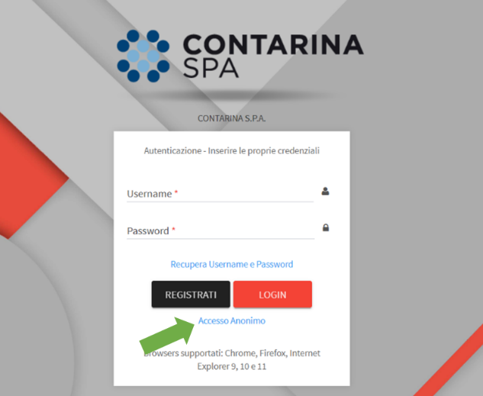

**Figura 1**

Si aprirà la seguente pagina dove sarà richiesto un indirizzo mail e verrà visualizzata l’informativa sulla privacy con la relativa richiesta di autorizzazione al trattamento dei dati personali (come previsto dal Regolamento UE 679/2016) **(figura 2).**

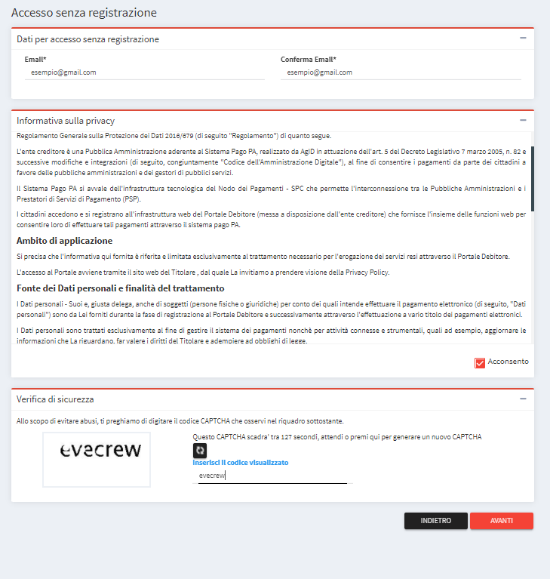

**Figura 2**

Cliccando sul tasto “Avanti”, il sistema genererà una mail automatica che sarà inviata all’indirizzo di posta elettronica precedentemente indicato; cliccare sul link **(figura 3).**

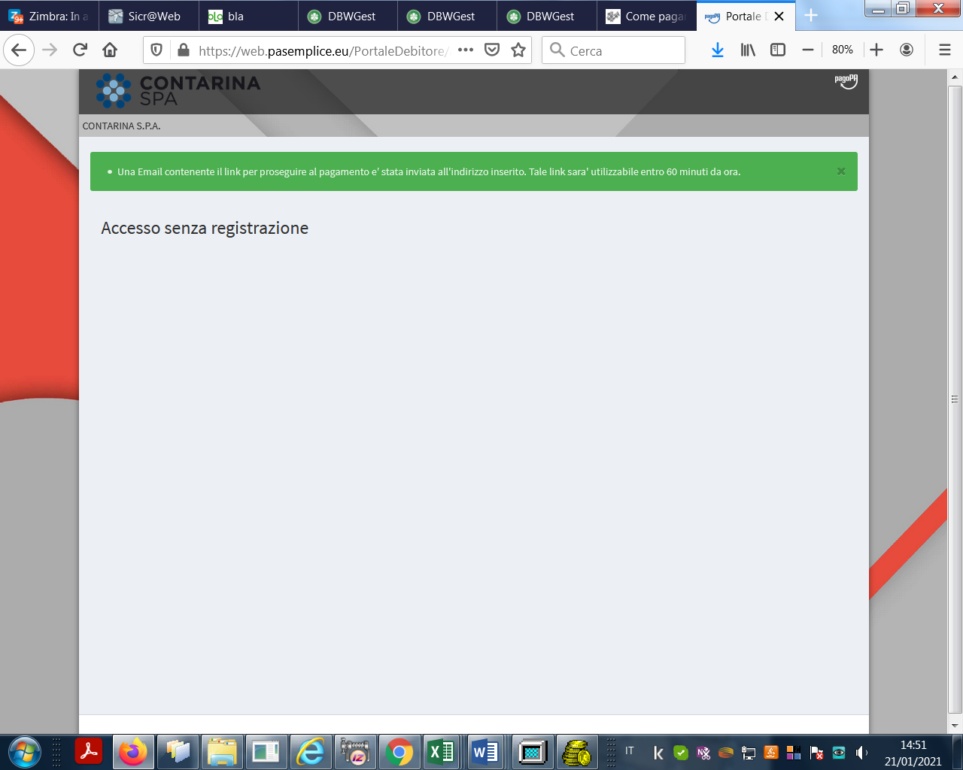

**Figura 3**

Di seguito si riporta un esempio di tale comunicazione. Si prega di verificare che la comunicazione non sia arrivata erroneamente nella casella “SPAM/Posta indesiderata” del proprio account e-mail.

Benvenuto,  
per effettuare un'operazione di pagamento dal Portale Debitore dell'Ente HydroGEA SpA cliccare sul seguente link:  
  
<https://web.pasemplice.eu/PortaleDebitore/anonimo/procedi.do?id=188893&ts=202004281651&chkW0rk4r34=02008/01180920256/18CC0DE60C85&chk=dbcf90f998ada02551bb5b91ac6b60cc45d19f06fc6e4b6e681365085c413da5>  
  
Il link avrà una durata di 60 minuti dal momento dell'invio.  
Grazie

A seguire, appare la seguente videata: cliccare su “PAGAMENTO SPONTANEO” **(figura 4).**

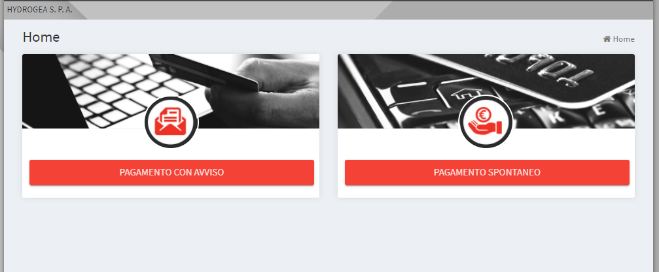

**Figura 4**

Nella schermata successiva, è necessario inserire i Dati del pagamento e Dati del Debitore (come di seguito specificato) **(figura 5)** e cliccare il tasto Avanti**.**

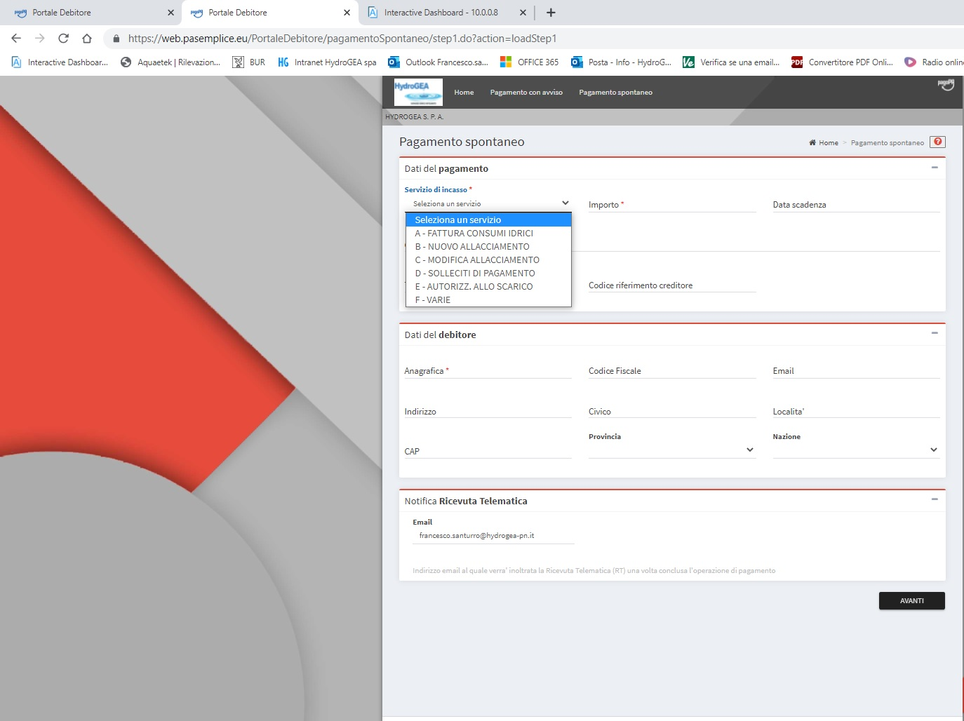

**Figura 5**

**Servizio di incasso**: dal menù a tendina che appare, selezionare la tipologia di servizio per la quale si vuole procedere al pagamento: **Fattura consumi idrici (A)** - **Nuovo allacciamento (B)** - **Modifica allacciamento (C)** – **Solleciti di pagamento (D)** - **Autorizzazione allo scarico (E)** – **Solleciti di pagamento (F).**

In caso di pagamento di **Fattura consumi idrici (A)**, compilare i campi come segue:

**Importo e data scadenza:** indicare il valore dell’importo e la scadenza del pagamento riportati nella prima pagina della fattura in alto a destra

**Causale**: indicare numero e data di emissione della fattura

**Tipo Riferimento Creditore:** indicare il codice cliente

**Codice Riferimento Creditore**: indicare il codice POD

Queste informazioni sono riportate nella prima pagina della fattura, in alto a destra: **(figura 6)**



Figura 6

In caso di pagamento di **Nuovo allacciamento (B), Modifica allacciamento (C),** compilare i campi come segue:

**Importo:** indicare l’importo del preventivo

**Causale:** Indicare il numero del preventivo e il codice RS

Queste informazioni sono sempre riportate nel preventivo (vedasi esempio sottostante) **(figura 7)**

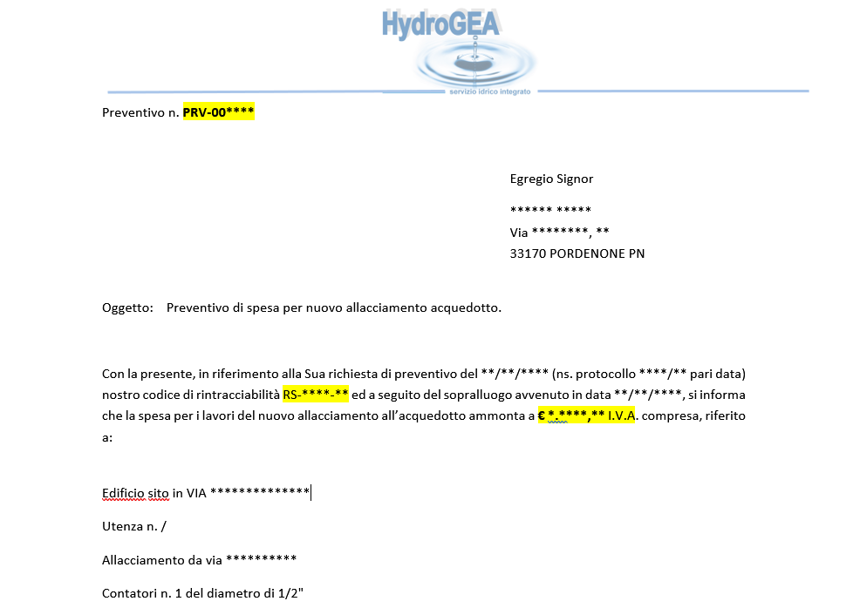

**Figura 7**

In caso di pagamento di **Solleciti di pagamento (D)**, compilare i campi come segue:

**Importo:** indicare l’importo totale del sollecito

**Causale**: indicare numero del sollecito (inizia con SE_)

**Tipo Riferimento Creditore:** indicare il codice cliente **(figura 8)**

**Codice Riferimento Creditore**: indicare la codeline del bollettino di pagamento (codice di 18 cifre che inizia con 099000) **(figura 9)**

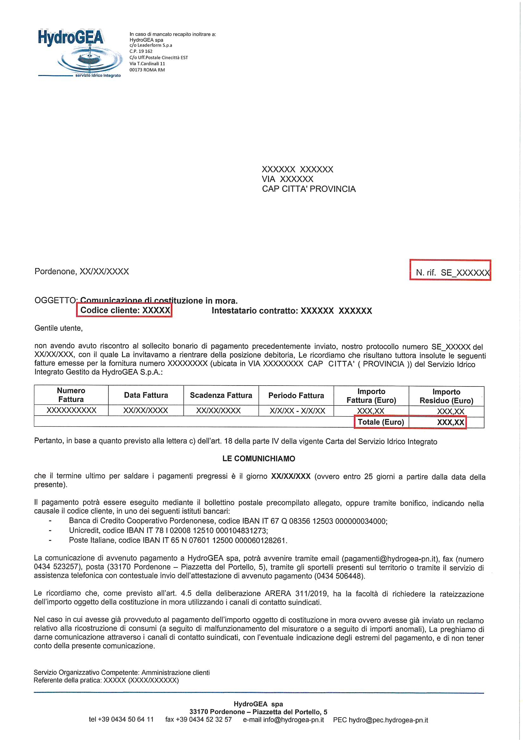

**Figura 8**

**Figura 9**

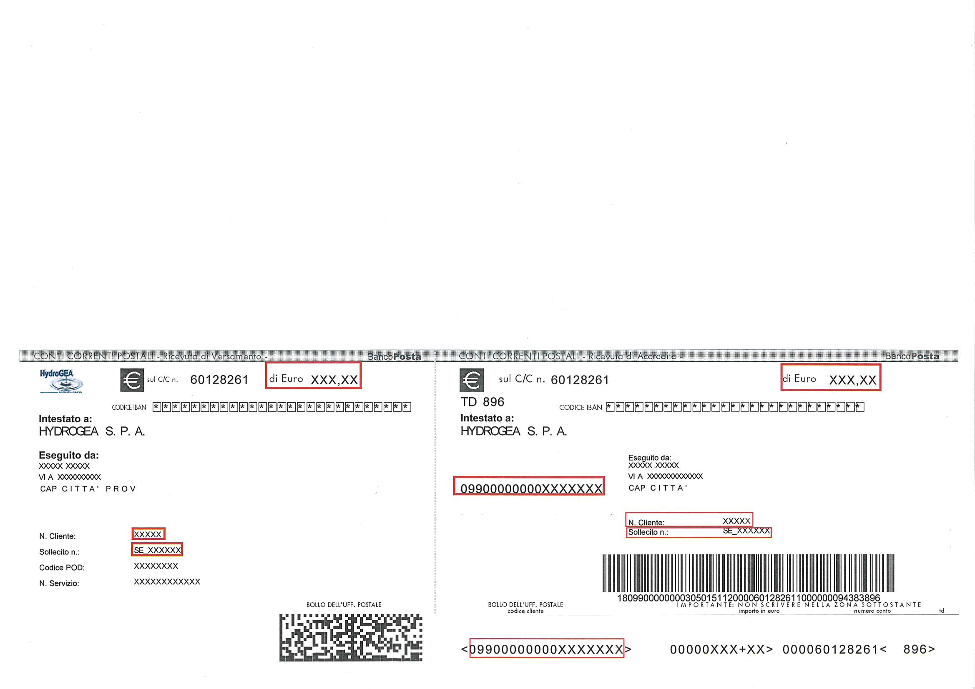

In caso di pagamento di **Autorizzazioni allo scarico in fognatura di reflui industriali e di rinnovo dell’autorizzazione allo scarico (E),** compilare i campi come segue:

**Importo:** indicare l’importo del pagamento: €220,00 (Iva compresa) in caso di autorizzazione o €110,00 (Iva compresa) in caso di rinnovo.

**Causale:** indicare la ragione sociale e l’indirizzo dell’insediamento produttivo per il quale si richiede l’autorizzazione allo scarico o il rinnovo.

**Dati del Debitore**

Successivamente, il sistema richiede l’inserimento deiseguenti dati identificativi del pagatore:

* Anagrafica, ovvero cognome e nome oppure ragione sociale per le utenze non domestiche (dati intestatario contratto)
* Codice Fiscale oppure P. Iva
* E-mail
* Indirizzo
* Civico
* Località
* Provincia
* CAP
* Nazione

Dopo aver compilato questa parte, cliccare su AVANTI (in basso a destra della schermata), si viene indirizzati sul portale PAGO PA dove è necessario selezionare “ENTRA CON LA TUA EMAIL” **(figura 10)** o tramite SPID:

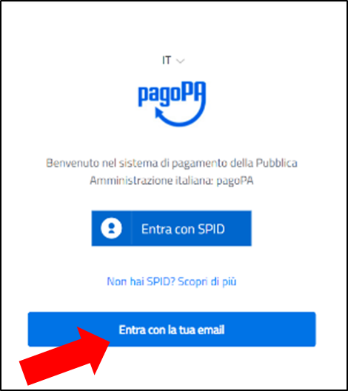

**Figura 10**

Nella successiva schermata, confermare l’indirizzo di posta elettronica precedentemente indicato e cliccare su “CONTINUA” **(figura 11).**

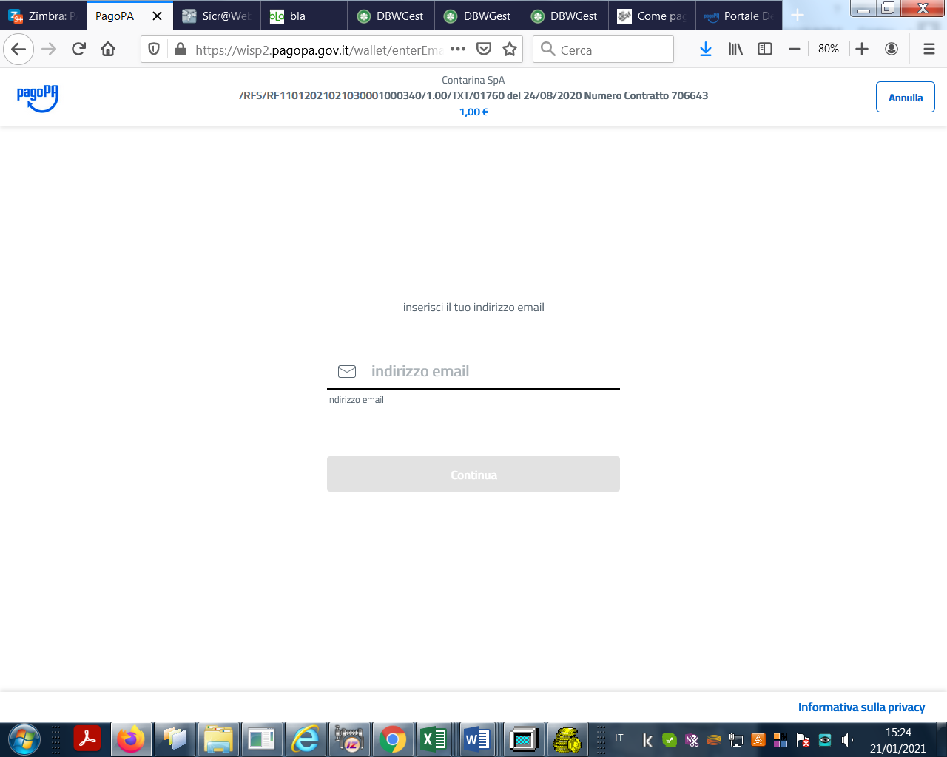

**Figura 11**

Accettare la privacy policy **(figura 12)**

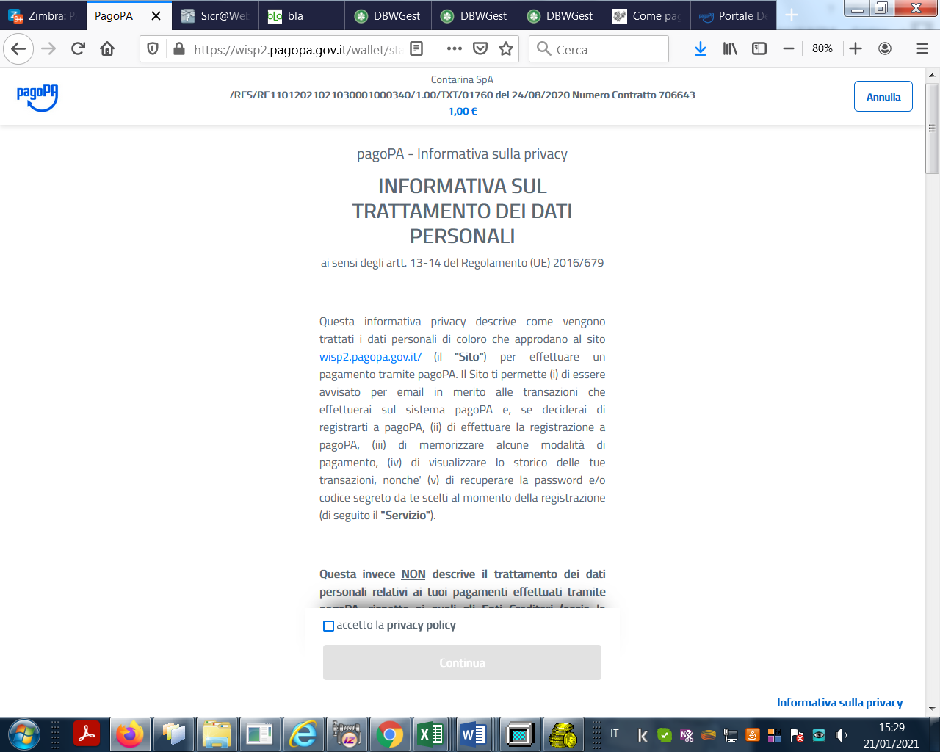

**Figura 12**

Apparirà la seguente immagine da cui si potrà selezionare il PSP – Prestatori di Servizi di Pagamento (ad es. Banca) e scegliere il canale attraverso il quale effettuare il pagamento, tra i 3 disponibili **(figura 13).**

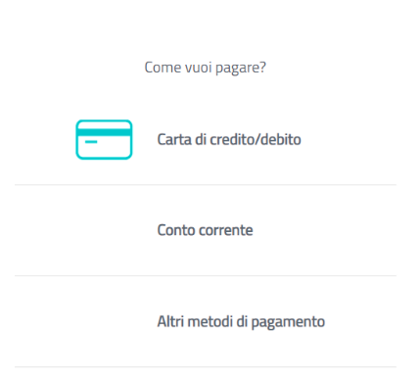

**Figura 13**

* Carta di credito/debito: **(figura 14)**

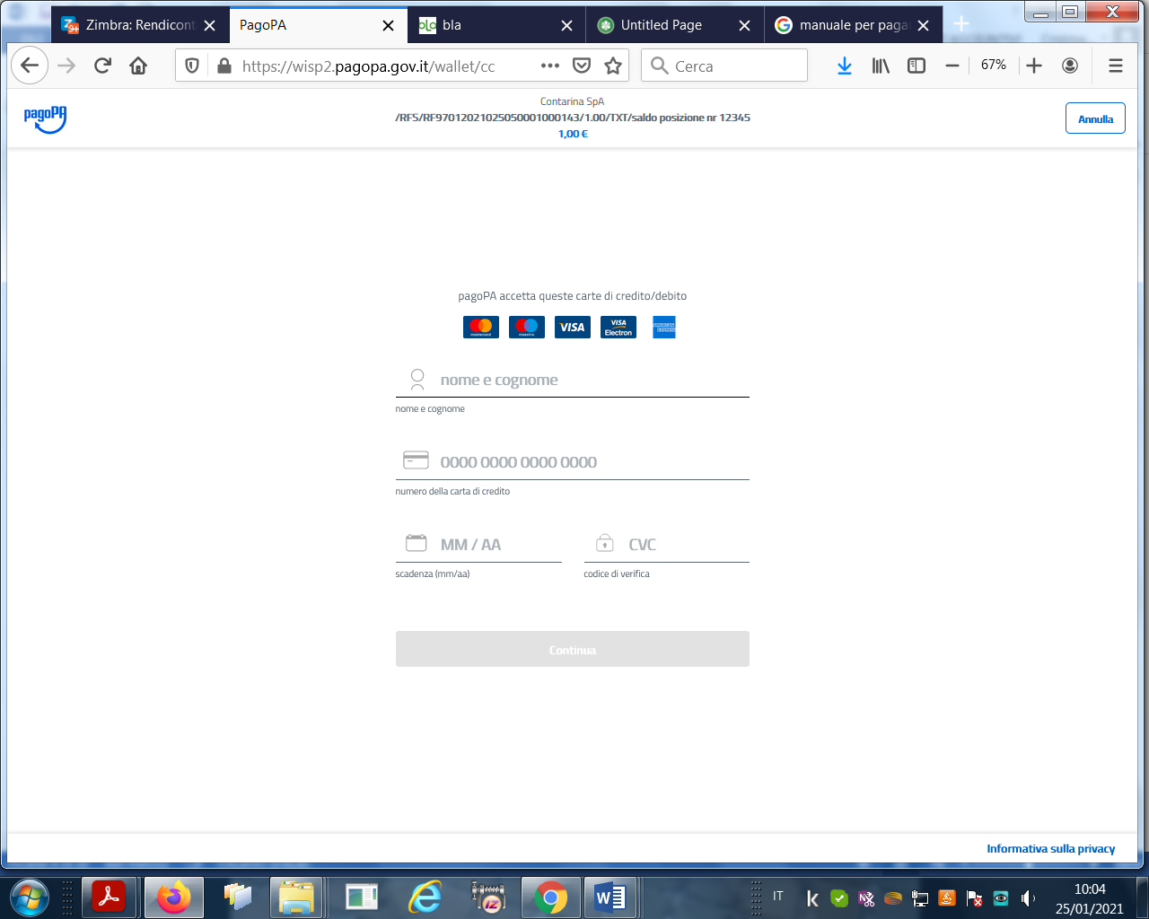

**Figura 14**

* Conto corrente: Ci si collega al proprio home banking;

In questa sezione gli Istituti di pagamento aderenti a PAGO PA mostrano i servizi offerti ai propri clienti. Se non trovi la tua banca, probabilmente, non è aderente a PAGO PA o non ha integrato specifici servizi di pagamento) **(figura 15).**

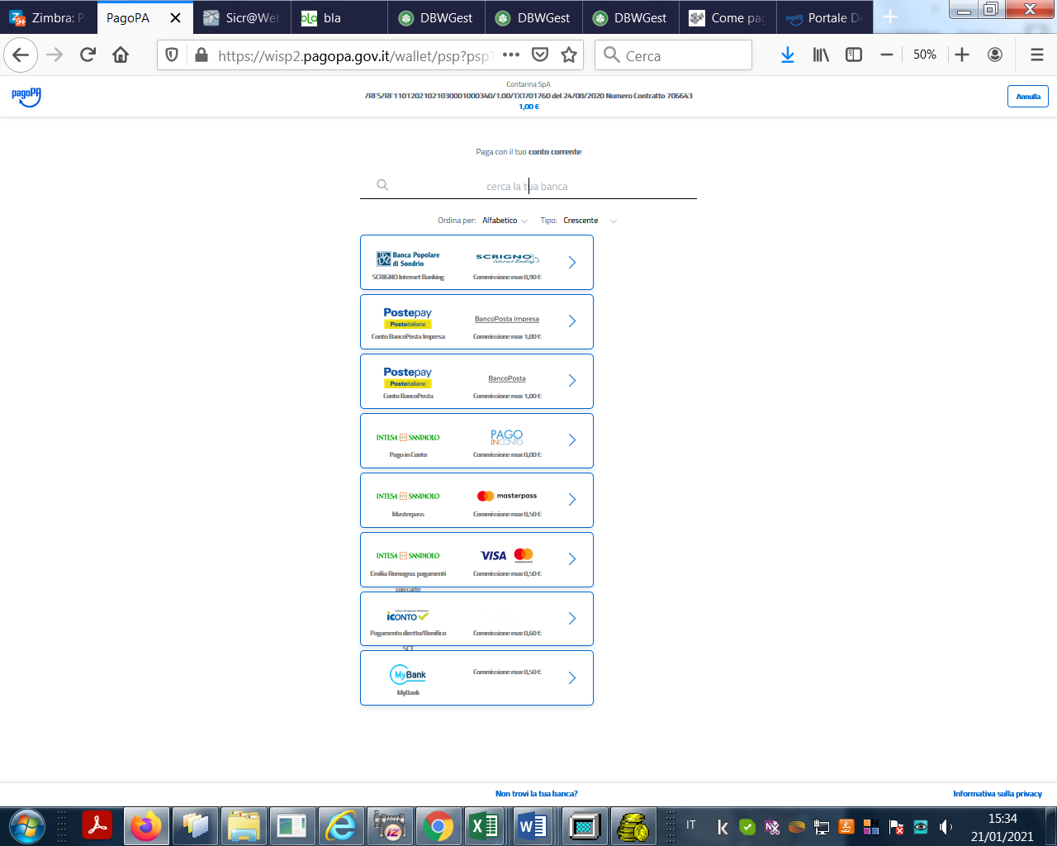

**Figura 15**

* Altri metodi di pagamento: ad es. carte pre-pagate, PayPal etc; in questo caso è possibile scegliere con quale istituto effettuare la transazione (per es. quello con la commissione più bassa). Si può selezionare anche la propria banca, se ha aderito al nodo PAGO PA **(figura 16).**

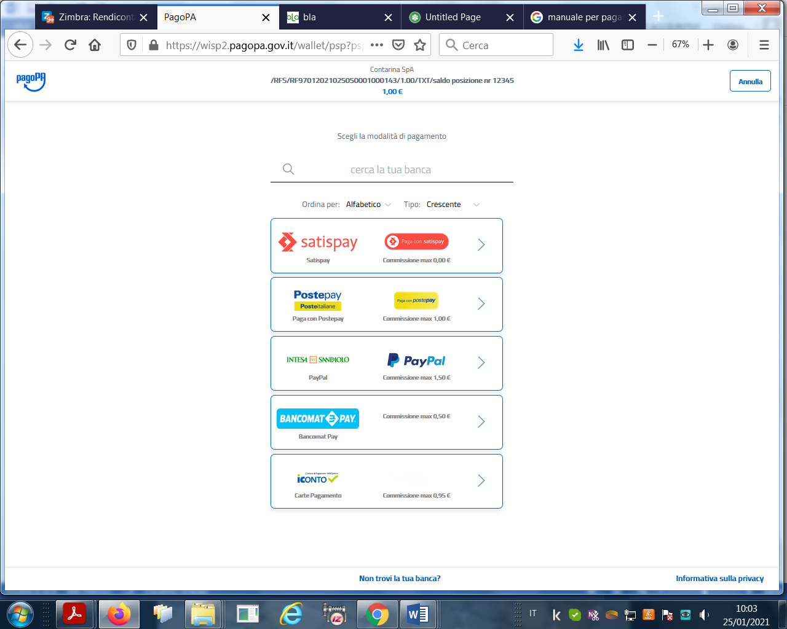

**Figura 16**

**Cliccare sul metodo prescelto per continuare**

Completata l’operazione, il sistema indirizza al Portale Pagamenti PA dove viene mostrato l’esito del pagamento appena eseguito:

Gentile Sig. *XXXXX*

è stato eseguito con successo il pagamento da te richiesto tramite PAGO PA di euro *XXXXX* effettuato a favore di HydroGEA SpA con causale POSIZIONE NR. *XXXXX* FATTURA NR. *XXXXX*

La ricevuta liberatoria è resa disponibile dal beneficiario del pagamento.

Questo indirizzo email è dedicato esclusivamente all'invio della nota sopra riportata. Si prega di non rispondere alla presente comunicazione.  
Grazie

Per ulteriori informazioni visita la pagina web dell’Agid: http://www.agid.gov.it/agenda-digitale/pubblica-amministrazione/pagamenti-elettronici.